P hysiologie

Zielorgan Lunge

Tauchen nach Covid-19-Erkrankung?

Von Dr. Frank Hartig
Physiologie

Dr. Frank Hartig leitet die Notfallaufnahme in Innsbruck (Tirol) und ist dort in einem Hotspot der Corona-Pandemie im Einsatz. Dabei steht sein Team vor vielen Rätseln, insbesondere was die massiven Veränderungen an der Lunge betrifft. Die ersten sechs gesundeten Taucher haben eine vorläufige Hiobsbotschaft er- halten, als es um ihre routinemässige Tauchtauglichkeit ging.
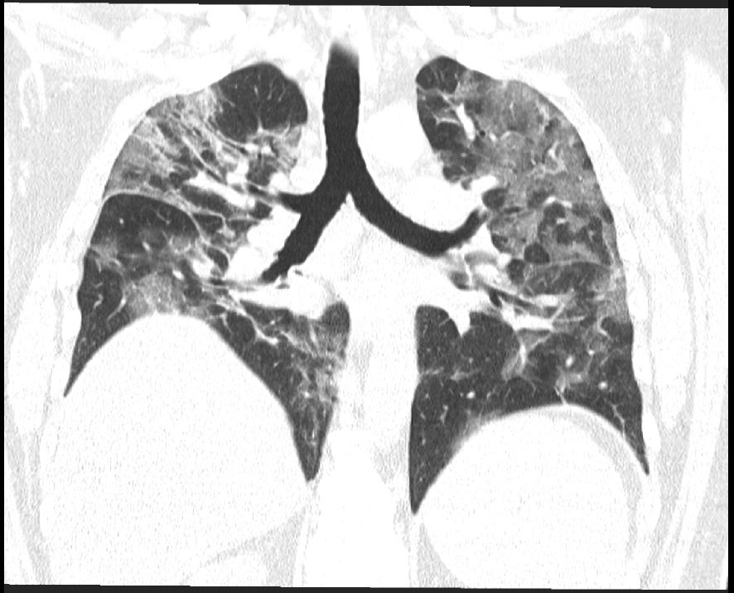
Lungen-CT eines 40-jährigen Patienten, 6 Wochen nach Covid-Infektion, subjektiv fühlt er sich wohl, bei Anstrengung (5 Kniebeugen) Sauerstoffsättigungsabfall als Zeichen eines Lungenshunts. Beidseits mas- sive Konsolidierungen und Infiltrate.

Liebe WETNOTES-Leser,

mittlerweile gehört die Corona-Pande- mie zum Alltag und die Bestrebungen zu einer möglichst raschen Normalisierung auf allen Ebenen werden immer unge- duldiger geführt. Für uns Taucher möch- te ich aber brandaktuell ein paar wichti- ge Beobachtungen aus der Realität und der Forschungspipeline abzweigen. Wie ihr vielleicht wisst, bin ich zurzeit nicht als Taucherarzt, sondern als Intensiv- und Notfallmediziner seit vielen Wochen mit- ten an der Front verantwortlich. Ich möch- te nicht auf den Zug der sogenannten Ex- perten aufspringen. Ich schreibe euch nur so viel, dass es den sogenannten Co- rona-Experten überhaupt nicht gibt, weil
wir alle täglich Neues dazulernen und vie- le Bücher neu geschrieben werden müs- sen. Auch die Virologen oder Epidemiolo- gen können uns aktuell nur wenig helfen, auch wenn sie täglich in Interviews und Beiträgen zitiert werden. Momentan sind wir alle erst im Nachhinein schlauer. Die unzähligen Berichterstattungen spiegeln die gesamte Bandbreite von seriöser Be- richterstattung bis hin zu Verschwörungs- theorien wider.

Beunruhigende Fakten
Als COVID-19 behandelnder Arzt jedoch, der definitiv kein Experte ist, möchte ich euch auf ein paar spannende, aber auch beunruhigende Fakten aufmerksam ma- chen, die uns Taucher betreffen werden.
In den letzten Wochen hatten wir CO- VID-19-Patienten aller Altersstufen vom symptomlosen Spreader bis hin zum In- tensivpatienten an der Herz-Lungenma- schine. Die Lunge ist eines von mehreren Zielorganen, und das interessiert uns Tau- cher klarerweise.
Unter den Erkrankten waren auch sechs aktive Taucher. Nachdem wir in den ersten Tagen Wartezeiten von bis zu 32 Stunden auf die Testergebnisse hatten (sog. PCR- Test) wurde von den Radiologen beobach- tet, dass ein CT der Lungen dermaßen ty- pische Veränderungen ergab. So ging man rasch dazu über, zusätzlich zur PCR-Tes- tung großzügig dieses Thorax-CT zu ma- chen. Selbst bei Patienten ohne Husten oder Atemnot mit nur Fieber und verdäch-

1 WETNOTES · Nr. 36 / Juni 2020

P hysiologie

tigen COVID-Kontakten wurde das CT er- folgreich gemacht. Im Falle typischer Ver- änderungen wurde dann der Patient mit Corona-Pneumonie auf die Verdachtssta- tion aufgenommen, bis zum Testergebnis. Mittlerweile ist dieses Wissen auch publi- ziert und die Diagnostik bedarf also nicht immer einer positiven PCR-Testung im Abstrich, sondern mittlerweile genügt oft auch das typische CT-Bild.
Interessant war und ist, dass es eine be- merkenswerte Diskrepanz zwischen den Befunden und dem Empfinden der Patien- ten gibt. Junge Leute im besten Taucheral- ter kommen zu Fuß in die Notfallaufnah- me, haben normale Vitalparameter und benötigen subjektiv keinen Sauerstoff. Und dann haben sie diese eindrucksvol- len beidseitigen Infiltrate in ihren Lungen, die ausschauen, als ob man ein, zwei Tü- cher in einen Eimer Öl hängt und wieder rauszieht und aufhängt. Andere Patienten haben das gleiche Bild und kommen mit einer erniedrigten Sauerstoffsättigung in die Ambulanz. Bis auf eine erhöhte Atem- frequenz, die die Patienten kaum selber bemerken, geht es ihnen den Umstän- den entsprechend gut, obwohl sie derart schlechte Blutgase haben, dass man laut Lehrbuch unverzüglich an eine Intubation denken sollte. Gibt man jenen dann 2 Li- ter Sauerstoff, wird zwar die Sauerstoffsät- tigung etwas besser, aber ein paar Stunden später liegen viele von ihnen auf der In- tensivstation mit Intubation und schwe- rem Lungenversagen. Das Gefühl, als ob der Sauerstoff irgendeine Kaskade auslöst, haben ganz viele Kollegen. Niemand von uns weiß genau, was hier vor sich geht. Es mutet oftmals unheimlich an. Verges- sen wir aber nicht die circa 80% der Pati- enten, die das alles wegstecken, als ob es nix wäre.
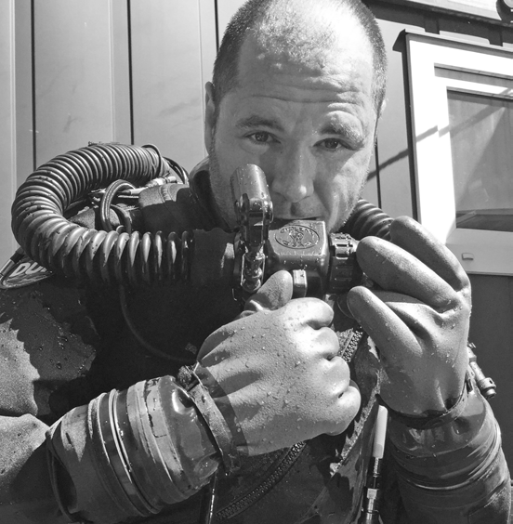Mit ein Auslöser für diesen Zwischenbe- richt ist ein Beitrag eines der weltweit an- erkanntesten Taucher/Tauchmedizinex- perten und Grandsenieurs der Szene, der fordert, man könne Corona heilen, wenn man die Menschen mit einer HBO/Druck- kammertherapie behandelt. Das beweist, wie weit weg jene Kollegen von der Front tausende Meilen vom Patienten entfernt an ihren Schreibtischen grübeln und nur das Beste für uns wollen.
Dr. Frank Hartig
Dr. Frank Hartig, leitender Oberarzt im Innsbrucker Uniklinikum (Schockraum, Notfallaufnahme) und verantwortlicher Krisenkoordinator/Katastrophenbe- auftragter für SARS-Covid-19-Patienten.
Spannend sind nun die ersten Kontrol- len dieser sechs Taucher, die nach 5 bis 6 Wochen klinisch gesund zur Kontrolle ka- men. Bei zweien sahen wir bei Belastung eine deutliche Sauerstoffunterversorgung als typisches Zeichen eines persistieren- den Lungenshunts. Bei zweien bei Belas- tung immer noch sehr erregbare Bron- chien wie beim Asthmatiker. Bei vier von den sechs Tauchern im Kontroll-CT im- mer noch eindrucksvolle Lungenverände- rungen.

Wie es weitergeht, ist völlig unklar, aber für den WETNOTES-Leser wird jetzt klar, auf was ich hinauswill:
- Keiner von den sechs Tauchern kann vorerst trotz Wohlbefinden fürs Tau- chen freigegeben werden.
- Junge tauchende COVID-Gesundete, die wieder rasch tauchen wollen und im ersten Moment gesund wirken, könnten uns durch die Lappen gehen.
- Auffallende Lungenshunts durch die Lungenkonsolidierungen sind nicht gut fürs Tauchen.
- Bronchiale Übererregbarkeit/Asthma sind nicht gut fürs Tauchen.
- Hypoxämie bei Belastung ist nicht gut fürs Tauchen.
- Eine erhöhte Anfälligkeit für pulmona- le Sauerstofftoxizität ist nicht gut fürs Tauchen.
- Und Infiltrate/Konsolidierungen (Lun- genareale, die nicht richtig belüftet sind) sind sowieso strenge Kontraindi- kationen fürs Tauchen jeglicher Art.
Diese Effekte gelten selbstverständlich auch fürs Freitauchen und fürs Sporttau- chen.

Langzeitschäden?
Inwieweit Langzeiteffekte an den Lungen bleiben, ist unklar und derzeit spekula- tiv. Wir wissen nicht, wie viel von den Ver- änderungen dauerhaft bleiben. Oft fällt es beim Anblick der Befunde schwer, an eine völlige Ausheilung zu glauben. Fest steht, dass jene Taucher, die sich im Gro- ßen und Ganzen wieder gesund fühlen, of- fensichtlich auch nach vielen Wochen im- mer noch gravierende Befunde aufweisen, die in keinster Weise zu einer Tauchtaug- lichkeit führen.
Auch innerhalb der Taucherärzte werden in den nächsten Monaten diese Untersu- chungen kontrovers diskutiert werden müssen, nämlich ob man Taucher nach einer COVID-Infektion anders oder aus- führlicher untersuchen sollte. Aktuell ist ja bei dieser geringen Fallzahl alles noch hypothetisch und weitere Studien werden nächstes Jahr mehr Klarheit bringen. Aber wir sind sehr wachsam.

Nicht leichtsinnig sein
Meine persönliche Einschätzung ist, dass sich gerade der aktive Taucher nach ei- ner überstandenen COVID-Infektion aus tauchmedizinischer Sicht sehr gründlich von einem erfahrenen Taucherarzt un- tersuchen lassen sollte. Und noch besser: Ein Tauchprofi sollte alles tun, um nicht leichtsinnig an COVID-19 zu erkranken, daher sind Gruppentauchgänge/Tauch- ausflüge mit dem Vermerk »alles, nur kein Out-of-Gas-Manöver trainieren« in keins- ter Weise zu empfehlen und nicht wirklich professionell.
Wir haben bei uns in Tirol leider auch sehr viele junge Patienten auf der Intensivstati- on. Hier geht es bei weitem nicht ums Tau- chen, sondern primär um bloßes Überle- ben.
Unsere Beobachtungen nehmen gerade Einklang in die Publikationen, und wir werden sicherlich auch von anderen For- schergruppen diesbezüglich nächstes Jahr mehr erfahren. Der WETNOTES-Leser bleibt hier am Ball.

Vielleicht hilft uns die Vorstellung, dass der so harte Tauchentzug oder gar der fi- nanzielle Ruin durch diese Maßnah- men uns letztendlich hoffentlich vor ei- ner noch größeren Katastrophe bewahren können.

Gut Luft, wo immer ihr seid, Frank Hartig

WETNOTES · Nr. 36 / Juni 2020 2

